DECLARAÇÃO

Declaro para os devidos fins acadêmicos da Acta Scientiarum que o resumo em inglês do artigo intitulado Social Indicators and Self-reported Health of Elderly Diabetic People: variations between the sexes, da Prof. Katya Nêyla de Freitas Macêdo Costa, da UFPB, foi corrigido pelo assinado abaixo.

Maringá, 28 de julho de 2011.

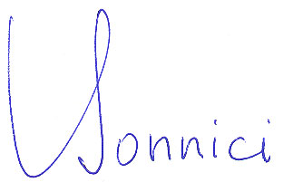
_______________________________
Dr. Thomas Bonnici
DLE/CCH/UEM

